**需求文档**

|  |  |  |  |
| --- | --- | --- | --- |
| 产品名： | 售后工单新增寄回原因 | 版本号： | V1.0.0 |
| 编写人： | 谢泉汕 | 编写日期： | 2021年06月21日 |

版本历史

|  |  |  |  |
| --- | --- | --- | --- |
| **文档版本** | **撰写时间** | **变更人** | **变更内容** |
| V1.0.0 | 2021-06-21 | 谢泉汕 | 新建 |

# 售后工单商品列表新增寄回原因

## 需求背景

部分无理由退货包裹的商品，用户可能以次品原因寄回，为了提升售后拆包质检效率，新增寄回原因，便于售后人员快速识别

## 功能路径

页面路径：一手ERP/仓储管理/售后管理/售后工单商品列表

## 权限分配

略

## 页面原型

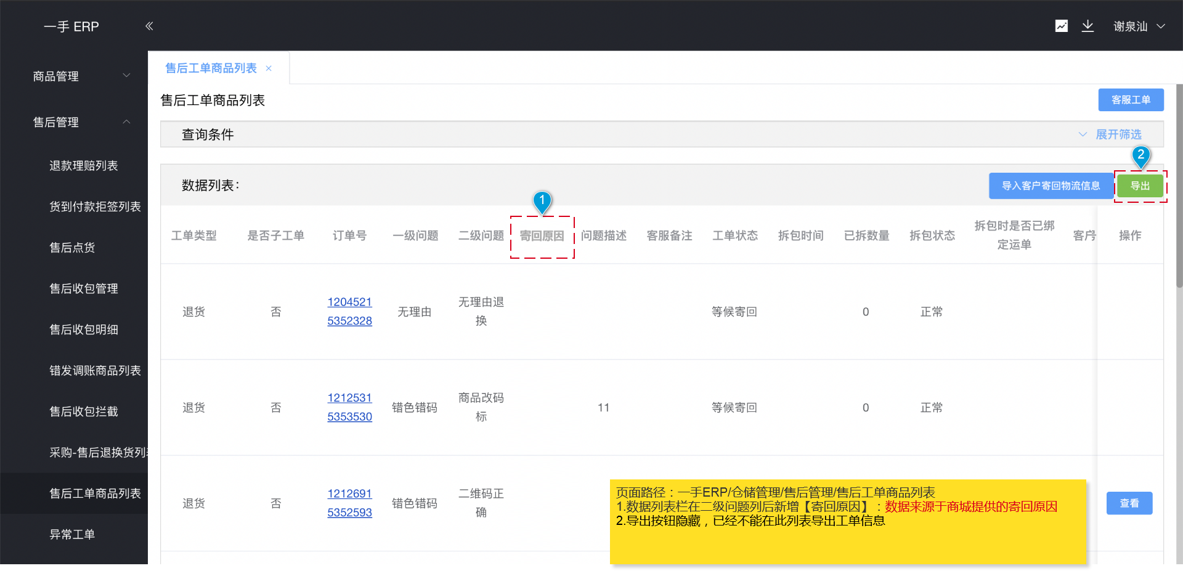

## 需求说明

* 数据列表栏在二级问题列后新增【寄回原因】：数据来源于商城提供的寄回原因
* 导出按钮隐藏，已经不能在此列表导出工单信息

# 售后点货拆包新增寄回原因

## 需求背景

略

## 功能路径

页面路径：一手ERP/仓储管理/售后管理/售后点货

## 权限分配

略

## 页面原型

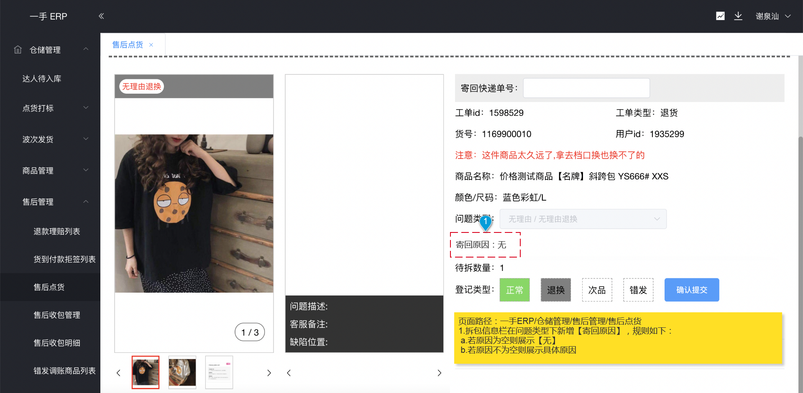

## 需求说明

* 拆包信息栏在问题类型下新增【寄回原因】，规则如下：

a.若原因为空则展示【无】

b.若原因不为空则展示具体原因

# 导出售后工单新增寄回原因

## 需求背景

略

## 功能路径

页面路径：一手ERP/仓储管理/任务管理/操作日志导出/售后工单商品列表

## 权限分配

略

## 页面原型

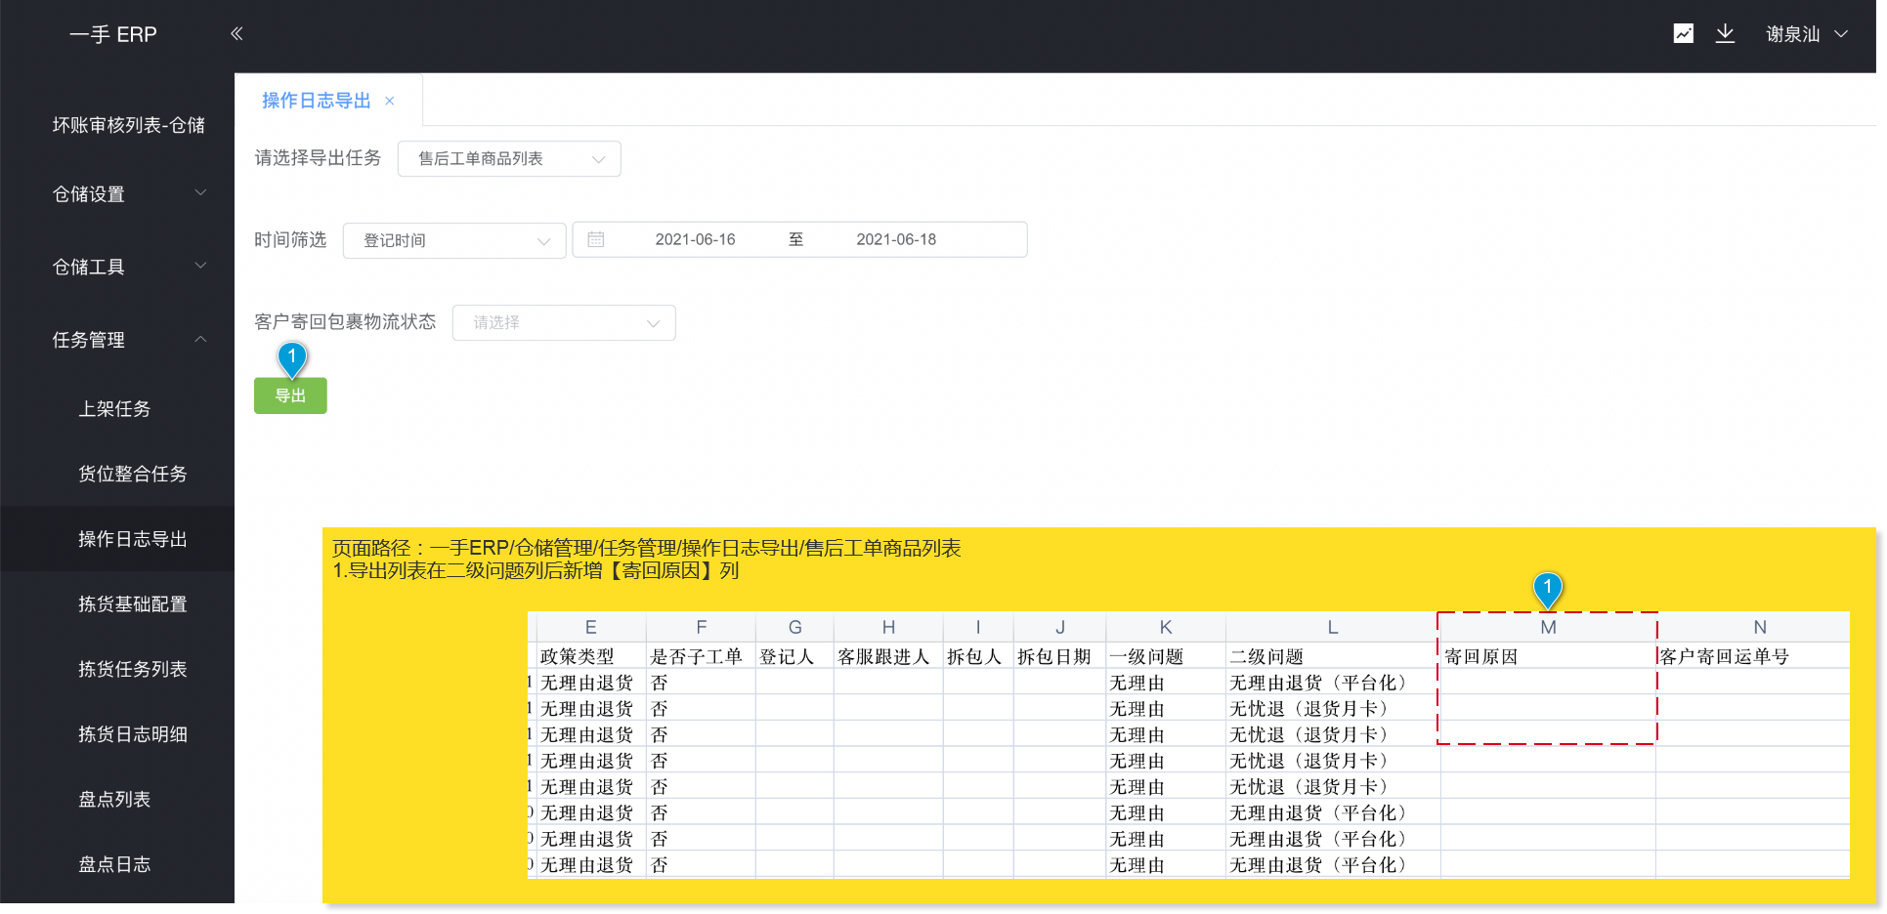

## 需求说明

* 导出列表在二级问题列后新增【寄回原因】列